|  |  |  |
| --- | --- | --- |
| Macintosh HD:Users:hoangnguyen:Documents:TDC:fitlog_blue.png | TRƯỜNG CAO ĐẲNG CÔNG NGHỆ THỦ ĐỨC  **Khoa Công Nghệ Thông Tin** |  |
|  |  |  |

**Chuyên đề CMS** | HKI – [2019 – 2020]

**BÁO CÁO THEME HOÀN CHỈNH**

**Thành viên:**

* **Lê Đức Dũng –** 17211TT3619
* **Nguyễn Thị Tuyết Nhung –** 16211TT1034
* **Lê Thành -**17211TT3614

|  |  |  |  |
| --- | --- | --- | --- |
| **Họ và Tên** | **Module** | **Công việc đã hoàn thành** | **Công việc hôm sau** |
| Lê Đức Dũng | Module 1,2,3,9,10,22,23,24 | Module 1,2,3,9,10,22,23,24 | Chức năng thay đổi được ảnh, thay đổi được nội dung web |
| Lê Thành | Module 5 ,7 ,8 ,11 ,19 | Module 5 ,7 ,8 ,11 ,19 |  |
| Nguyễn Thị Tuyết Nhung | Module 25,6,16,12 | Module 25,6,16,12,14 |  |

**I.Thư mục chứa code**

**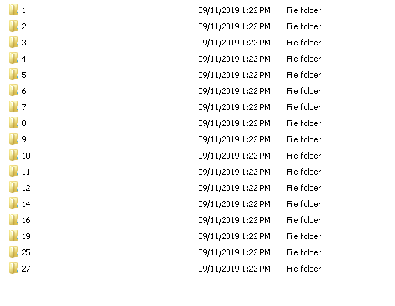**Hình 1: Thư mục chứa các module

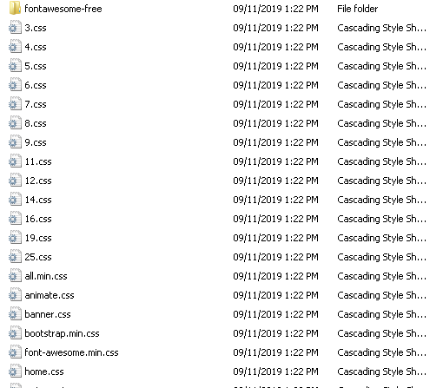

Hình 2:Thư mục chứa các css

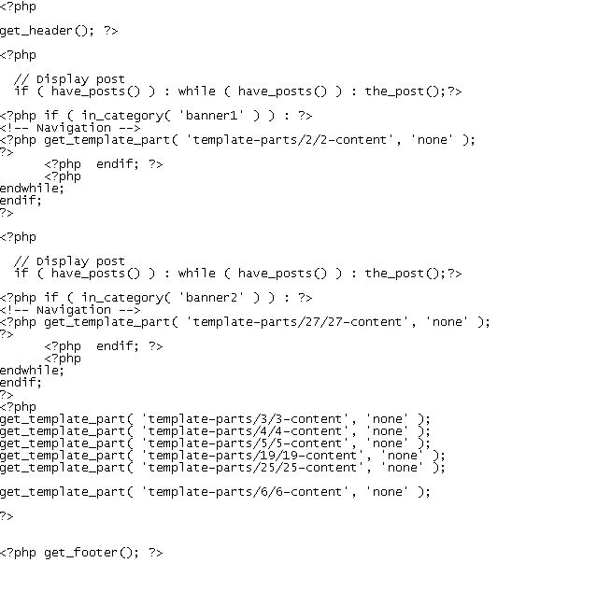

Hình 3: Code trong file home.php(lấy du liệu trên các module ra)

**II Các trang của web**

****

Hình 4: Trang home khi load trên web



Hình 5: Trang about khi load trên web



Hình 6: Trang Journal khi load trên web



Hình 7: Trang Project khi load trên web

**III Các plugin sử dụng**

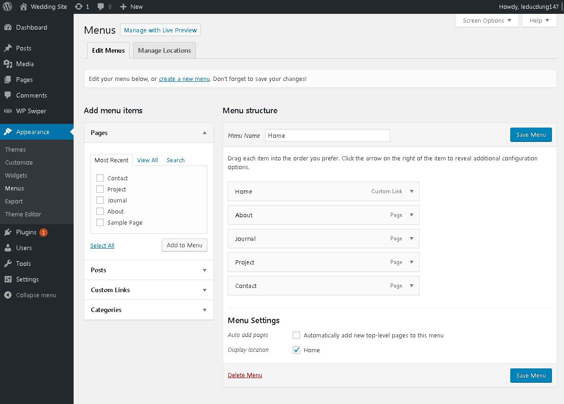

Hình 8 :Plugin menu

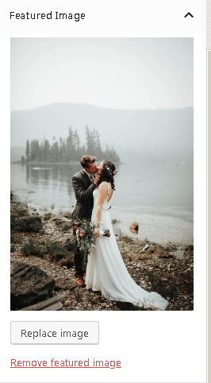

Hình 9:Chỉnh sửa ảnh trang home